技卓芯无线模块设置与通讯软件
用户手册

DVER 2.0
深圳市技卓芯通信技术有限公司
SHENZHEN JZC TELECOM TECHNOLOGY CO.,LTD

电话:0755-83304518 83308451 86714296 86038781 传真: (0755)83302824
地址: 深圳市南山区西丽桃源街道平山一路世外桃源创意园B栋3楼 邮政编码：518040
网址：http://www.jzxcn.com EMAIL：Sale@jzxcn.com

- 系统需求
操作系统：Windows98,Windows Me,Windows 2000,Windows 2003,Windows XP
CPU：赛扬 1.0G以上
硬盘容量：50M
内存：128M以上
显卡：1024*768以上分辨率

二、软件简介
无线模块/电台参数设置主界面如下图：
菜单栏
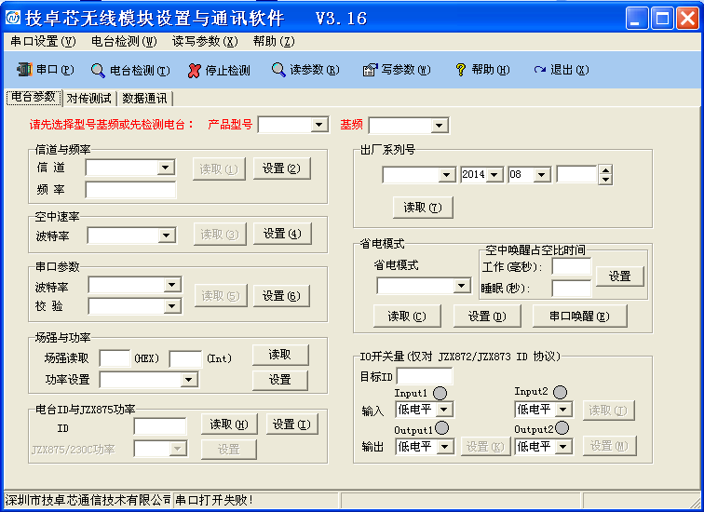
工具栏
操作主面板
状态栏

软件界面由菜单栏，工具栏，操作主面板以及状态栏组成，其中操作主面板由电台参数、对传测试、数据通讯三个页面组成。
菜单栏：常用的操作均可在这些菜单中实现。
工具栏：常用的操作在本栏中以快钮方式可以快速实现。
串口：进入串口设置窗口，可按照相应的格式（波特率、校验等）打开指定的串口。
电台检测：依次采用不同的波特率及校验来检测电台，检测成功后，状态栏会提示成功。
停止检测：用户在检测过程中可停止检测。
读参数：主要参数全读。一次性读取信道与频率、空中速率、串口参数等。默认时参数全读前会进行电台检测，若用户在全读时不需要检测，可打开“读写参数”菜单，去掉“读写前检测”选中状态。ID协议的JZX872或JZX873只具有全读，单个参数操作只有信道读取与设置。
写参数：主要参数全写。一次性写入信道与频率、空中速率、串口参数等。默认时参数全写前会进行电台检测，若用户在全写时不需要检测，可打开“读写参数”菜单，去掉“读写前检测”选中状态。ID协议的JZX872或JZX873只具有全读与全设，单个参数操作只有信道读取与设置。
帮助：关于本软件。
退出：退出本软件。
操作主面板：一些具体的操作在本栏中通过具体的按钮实现。其中电台参数页面主要实现无线模块/电台参数的读取与设置，对传测试页面主要是实现两无线模块/电台数据互相传输的测试。（当然用户可自己通过其它的串口调试软件实现数据传输功能）。无线模块/电台的主要参数：信道与频率，空中速率，串口参数这三种参数。一般来说，用户只需设置这三种参数即可。其它参数主要针对有需要的用户或模块，电台ID对于无ID协议的产品（JZX862，JZX863，JZX864，JZX865，JZX866，JZX868，JZX871，JZX878）来说用户无需设置。但对有ID协议的产品（ID协议的JZX872，JZX873）来说，ID号是它们身份标识，以此决定其接收数据的取舍。JZX875，JZX885，JZX230C的功率有两可情况：1W和2W，其它模块无。
注意：无线模块总共有三种工作状态（即分别在三个工作页面中）：电台参数、对传测试和数据通讯。如果用户已经进入了某种工作状态，再切换到其它工作页面时，系统会提示是否停止原工作状态，此时用户需根据切换面页的目的（只是为了看一下另一个页面还是真正要进入其它工作状态）来选择yes或者no.
两无线模块/电台互通的必需条件：空中波特率一致，信道（频率）一致。
信道与频率：信道与频率的读取与设置。每一个信道即对应一种频率，常规产品中JZX86系列均有8个信道，JZX87系列均有16个信道。信道与频率对应关系详见产品说明书。
空中速率：空中速率读取与设置。
串口参数：串口波特率与校验的读取与设置。串口参数必须设置成与所接设备或PC的串口格式一致。
电台ID：当用户使用的是ID协议的JZX872或JZX873时，此ID号必须设置，且不同模块/电台ID号应有所区别。其它透明协议的产品无需设置。
出厂系列号：它是标识产品出厂的标识号。表示产品类别，出厂年月以及序号。用户只可查看。
省电模式：几乎所有产品（除JZX868，JZX878，JZX862，JZX864外）均可具有省电功能。用户要订具有省电功能的产品，在订货时需声明。如未作声明，出厂产品省电功能不作开通。JZX863、 JZX871均具有硬件唤醒与串口唤醒的省电模式。JZX872，JZX873具有硬件唤醒、串口唤醒以及空中唤醒功能。用户可通过此处更改省电模式。具有省电功能的产品，默认为硬件唤醒模式，除非用户在订货时指定出厂省电模式。
IO开关量：ID协议JZX872，JZX873具有IO开关量的控制功能。此处主要是开关量的远程控制与读取的演示。开关量的控制时电脑这端即中心台必须为透明协议的产品，分站为ID协议的产品（JZX872或JZX873）。
对传测试：测试两台无线模块/电台的数据传输。两台电脑串口（或一台电脑两串口）分别接上无线模块/电台，该设置软件分别打开，一方选择主收（单击“接收”进入接收模式），一方选择主发。主发方需输入发送内容，然后单击“发送”。双方即可实现数据互传。

三、操作指南
（一）、电台检测
- 先打开串口：在软件主界面，单击工具栏中“串口”按钮，进入串口设置窗口；
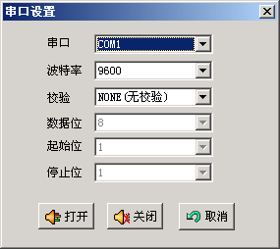
- 选择无线模块/电台所连接的串口，波特率等参数保持默认状态，然后单击“打开”按钮，进入主界面，然后选择产品型号以及基频（以后对无线模块的参数的读与写均需要先选择产品型号以及基频）；
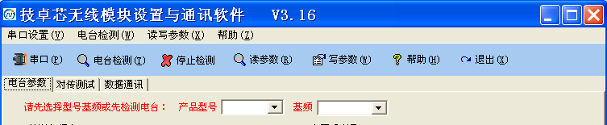
- 单击工具栏中的“电台检测”，软件即开始进行连机检测（依次以不同波特率及校验检测），若成功检测到模块/电台，状态栏中会提示成功检测到电台。若不成功系统会未检测到电台。此时应检查串口连线是否接好，模块/电台是否上电，模块是否是RS232或转成RS232。检查无误后再次单击“电台检测”。若在检测过程中想中止检测，可单击“停止检测”按钮，即停止检测。
说明：建议对无线模块/电台参数设置前先检测一遍。检测成功后请勿更改串口属性。

（二）、参数的全读与全设
- 参数全读：首先选择产品型号及基频（见上节）。参数全读前默认时会先自动进行电台检测，检测成功后即进行参数全读。如果用户已经成功检测到电台，可去掉全读前检测，方法是打开“读写参数”菜单，去掉“读写前检测”菜单项的选中状态。打开指定串口后，单击“读参数”按钮，软件根据用户读参数前是否检测电台决定是否进行电台检测，然后进行主要参数全读。读取成功后，无线模块/电台主要参数均会显示在相应列表框或文本框中。状态栏中会提示读取成功。
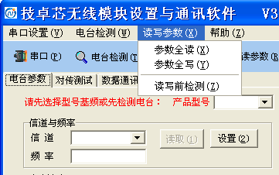
- 参数全设：首先选择产品型号及基频（见上节）。参数全设前默认时会先自动进行电台检测，检测成功后即进行参数全设。如果用户已经成功检测到电台，可去掉全设前检测，方法是打开“读写参数”菜单，去掉“读写前检测”菜单项的选中状态。打开指定串口后，将各参数分别进行选择，然后单击“写参数”按钮，软件根据用户写参数前是否检测电台决定是否进行电台检测，然后进行主要参数全设。全写成功后，状态栏中会提示全设成功。
说明：参数全读与全设是针对主要参数：信道与频率，空中速率，串口参数（波特率与校验）。

（三）、参数的单读与单设
- 信道与频率的读取：首先选择产品型号及基频（见上节）。若没有检测电台请先检测电台直至成功检测（检测成功后未手动改变串口属性无需再作检测），然后单击“信道与频率”框中的“读取”按钮，信道与频率成功读取后会显示出来。
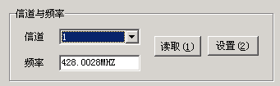
- 信道与频率的设置：若没有检测电台请先检测电台直至成功检测（检测成功后未手动改变串口属性无需再作检测），选择信道后，单击“信道与频率”框中的“设置”按钮，设置成功后状态栏中提示设置成功。
- 空中速率的读取：若没有检测电台请先检测电台直至成功检测（检测成功后未手动改变串口属性无需再作检测），然后单击“空中速率”框中的“读取”按钮，空中速率成功读取后会显示出来。
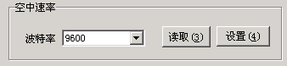
- 空中速率的设置：若没有检测电台请先检测电台直至成功检测（检测成功后未手动改变串口属性无需再作检测），选择好空中速率后，然后单击“空中速率”框中的“设置”按钮，设置成功后状态栏中提示设置成功。
- 串口参数的读取：若没有检测电台请先检测电台直至成功检测（检测成功后未手动改变串口属性无需再作检测），然后单击“串口参数”框中的“读取”按钮，串口波特率及校验成功读取后会显示出来。
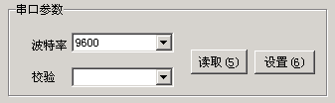
- 串口参数的设置：若没有检测电台请先检测电台直至成功检测（检测成功后未手动改变串口属性无需再作检测），选择好串口波特率及校验后，然后单击“串口参数”框中的“设置”按钮，设置成功后状态栏中提示设置成功。
(四)、场强与功率的读取
- 场强的读取。场强功能限某些模块具有的功能（如JZX87系列）。连接好模块后，单击场强“读取”的按钮。即可读出该模块的当前的场强值。
- 功率的设置。该功能限某些具有功率可调的模块。连接好模块后，在功率输入框中输入一个功率值（0-255），然后单击“设置”，系统即提示功率设置成功。
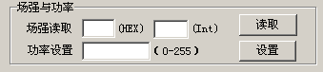
（五）、电台ID与JZX875功率设置
1）电台ID的读取与设置。电台ID即无线模块的ID，它是模块的一个内部标识，用户可以自行设置与读取。连接好模块后，在ID输入框中输入指定的ID号如：1，单击“设置”，该ID即被写进模块。如果已经设置了ID的模块，用户也可以将其读出。连接好模块后，单击“读取”按钮，即可读出该模块的ID。
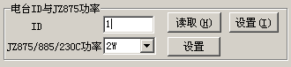
2）JZX875等功率的设置。某些型号的模块（如JZX875）有两种功率可供用户选择（1W/2W）。在功率选择框中选择功率：如2W，单击“设置”按钮，该系统即提示设置成功。
（六）、省电模式的读取与设置
- 省电模式读取与设置。某些模块具有省电功能（休眠功能）：硬件唤醒、串口唤醒、空中唤醒等。
一般建议采用硬件唤醒模式。选择相应的省电模式，然后单击“设置”，系统即提示设置成功。如果用户不知道模块当前采用的是哪种省电模式，可单击“读取”按钮。
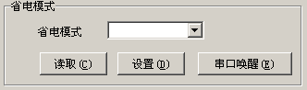
- 串口唤醒。当模块的省电模式为串口唤醒时，可使用该功能。单击“串口唤醒”，休眠的模块即唤醒。
（七）、IO开关量的远程读取与控制
该功能仅对具有ID协议的JZX872/873才有效。操作时先接上一台透明协议的JZX872或JZX873模块后，同时在另外一端接上具有ID协议的JZX872或JZX873。
  - 开关量输入的远程读取。首先在目标ID输入框中输入远程具有ID协议的JZX872或JZX873的ID号，然后单击“读取”按钮，即可读取远程JZX872或JZX873的开关量输入状态。
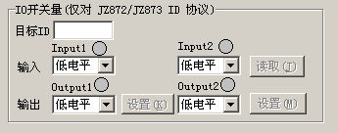
  - 开关量输出的设置。首先在目标ID输入框中输入远程具有ID协议的JZX872或JZX873的ID号，然后选择相应的output1或output2的开关状态，并单击相应的“设置”按钮，系统即发出远程设置的命令，更改远程模块的相应的开关量输出状态。
（八）出厂系列号的读取
1）一般情况下，每个模块在出厂时，都记录有出厂月份以及产品序号。接好模块后，单击“读取”按钮，出厂序列号即读出并显示出来。
（九）、对传测试
- 串口设置：将两无线模块/电台分别接上两电台的串口或一台电脑的两串口，打开“串口设置”窗口，根据无线模块/电台的串口波特率及校验进行参数选择，打开连接无线模块/电台的串口。若不知无线模块/电台的串口参数，请先检测电台或读取其参数；两软件分别按此无线模块/电台串口参数打开好串口；
- 设置好主收方：选择一方为主收方，在主收方的软件中，在“对传测试”页面中，选中“主收”选项，然后单击“接收”铵钮，进入主收状态；在“发送”选项中可选择返回后发送或定时发送，返回后发送是接收到主发方的数据后即回发数据，定时发送是按照指定的时间间隔发送数据。可根据需要选择（若进行距离测试建议采用定时发送，返回后发送时若有一次未收到对方数据它就不回发数据这样会造成对传中断）；定时发送的时间根据需要以及数据的大小与速率情况而定。
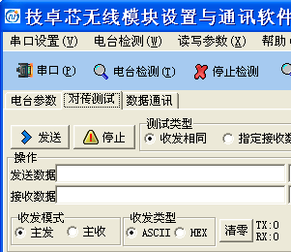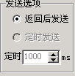
- 设置主发方：选择另一方为主发方，在主发方的软件的“对传测试”页面，选中“主发”选项，然后在发送文本框中输入发送的内容，单击“发送”铵钮，两模块即开始进入对传状态。一方收到数据后将数据回发给另一方；
注意：用户在“对传测试”状态中时，若切换到“电台参数”或“数据通讯”页面时，系统会提示是否停止“对传测试”状态，用户可根据需要选择Yes或No。如下图：
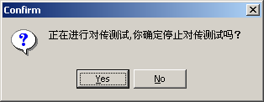

4）对传测试结果：对传测试时测试结果实时或在“统计”框中显示出来，包括发送，接收次数，错误次数，成功率等等。
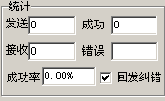
（十）、数据通讯
- 切换到“数据通讯”页面，如果此时在其它状态时系统会提示是否进入数据通讯状态，选择“Yes”即进入数据通讯状态（此时“进入接收状态”复选框会打上勾）。
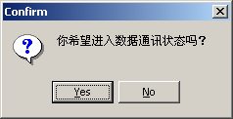
- 然后在发送数据类型选项中根据自己的需要选择：ASCII（ASCII字符）和HEX（十六进制）。然后在发送输入框输入需要传输的数据，单击“发送”按钮，数据即通过模块发送出去。
- 若对方回发了数据，发回来的数据即在接收框中显示出来。
